《腥咸的海风》用户手册
- 游戏界面说明：
  - 开始界面说明：

开始界面有三个可点击按钮。点击“开始”则跳转至游戏第一关，点击“说明”则跳转至说明界面，点击“退出”则退出游戏。

  - 说明界面说明：
进入说明界面时显示故事背景介绍。点击向右翻页按钮显示操作说明，再点击向右翻页按钮显示制作成员名单。可以点击向左翻页按钮以查看之前部分的说明。点击“返回”则跳转至开始界面。
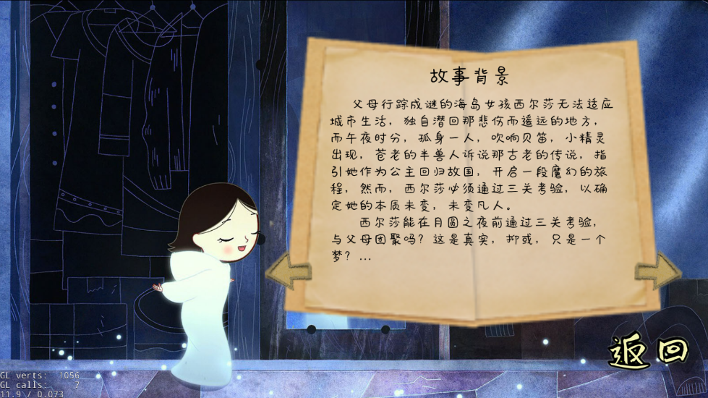
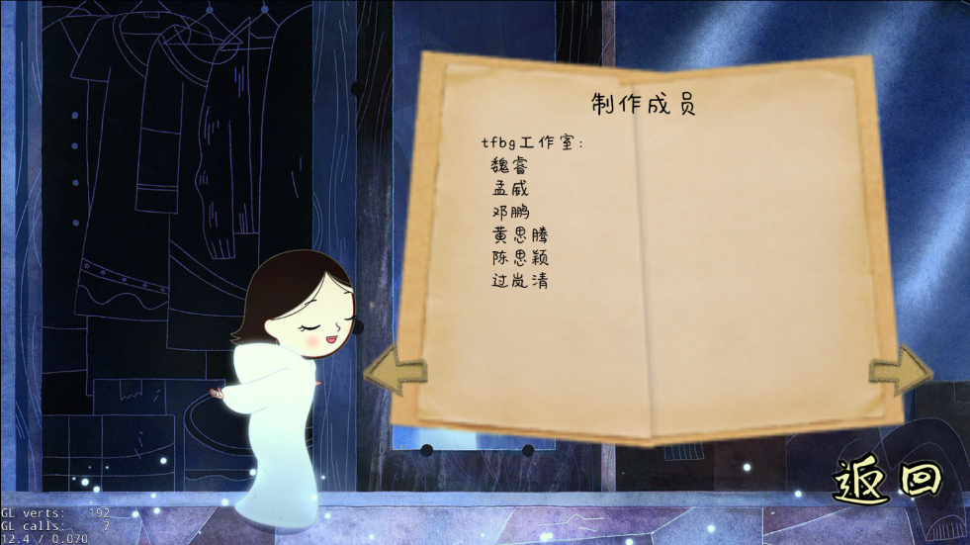

1.3 游戏主场景说明：
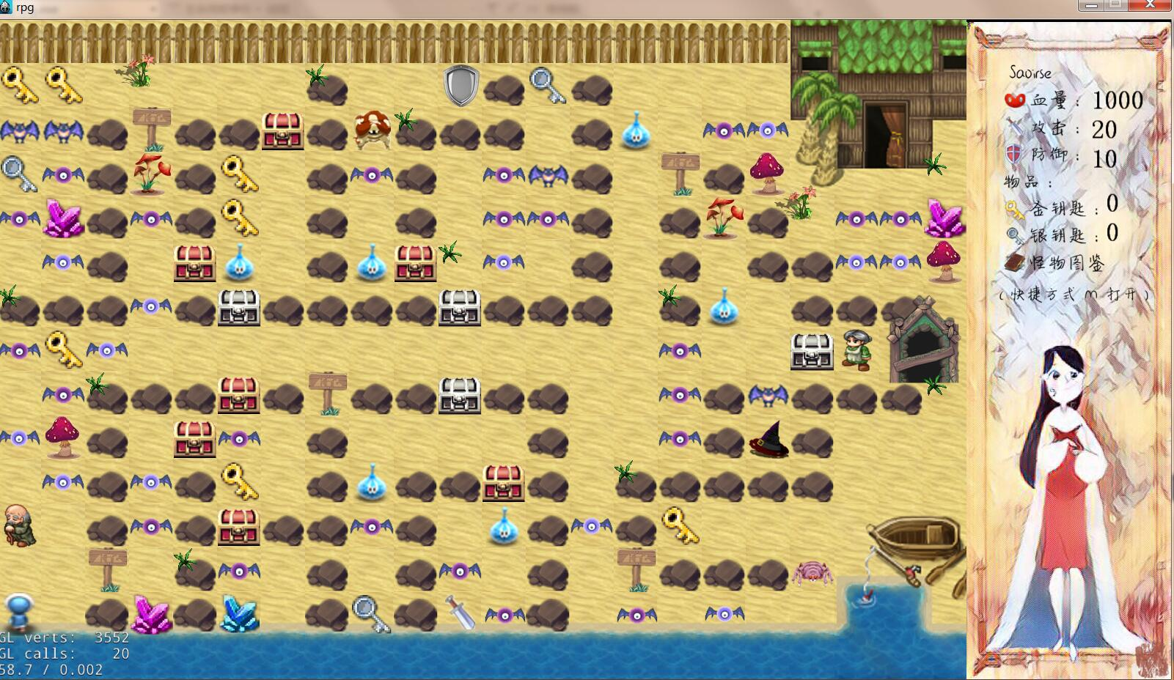
从画面右侧的主角状态栏可以读取主角现在的血量、攻击力、防御力以及所持道具。游戏中有很多道具可以获得：钥匙用来打开相应颜色的门，灵芝用来加血，剑、盾、水晶用来加强主角的各项数值。不同的怪物则有不同的属性数值，可使用“m”键打开怪物图鉴，以查看战胜怪物所需的血量。
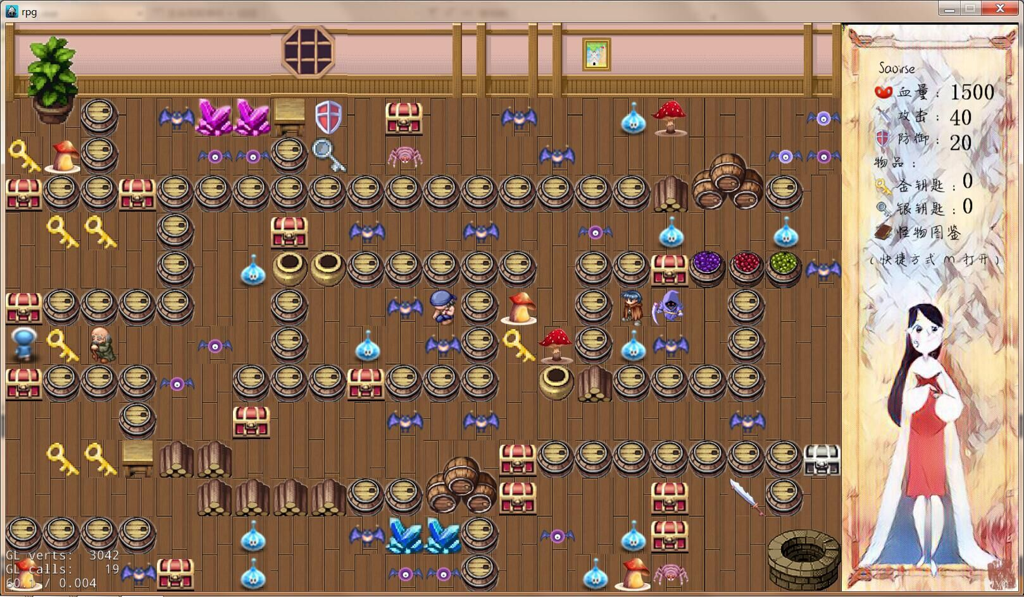
第二关场景展示
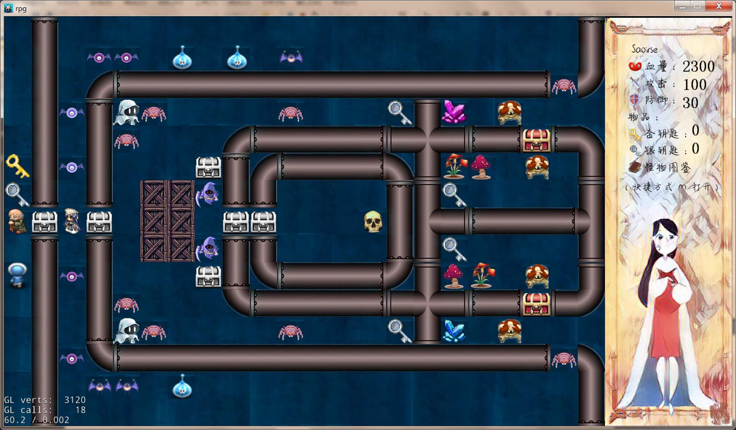
第三关场景展示

  - 结束界面说明

让故事在唯美的海洋场景中缓缓结束，引人遐想，余味无穷……

二、游戏操作
游戏的基本操作很简单，使用方向键控制主角行走，遇上怪物便会自动开始战斗。当怪物血量减为0时战斗胜利。使用“m”键打开怪物图鉴，以查看战胜怪物所需的血量。
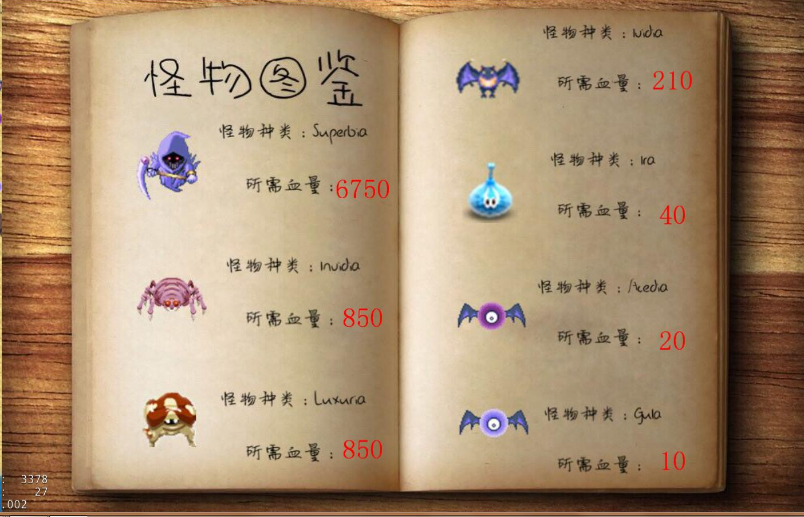
游戏中有很多道具可以获得：钥匙用来打开相应颜色的门，灵芝用来加血，剑、盾、水晶用来加强主角的各项数值。控制主角触碰这些道具便可获得。玩家需要选择正确的路线以成功到达出口，进入下一关。
如果主角在与怪物的战斗中血量到达0，则判断为死亡，显示死亡场景。玩家可点击“返回”跳转至开始界面。

成功打过第三关则展示结束界面。


